1. Realizar un script en Shell que permita la ejecución de 5 comandos para Windows y saque el resultado por pantalla.

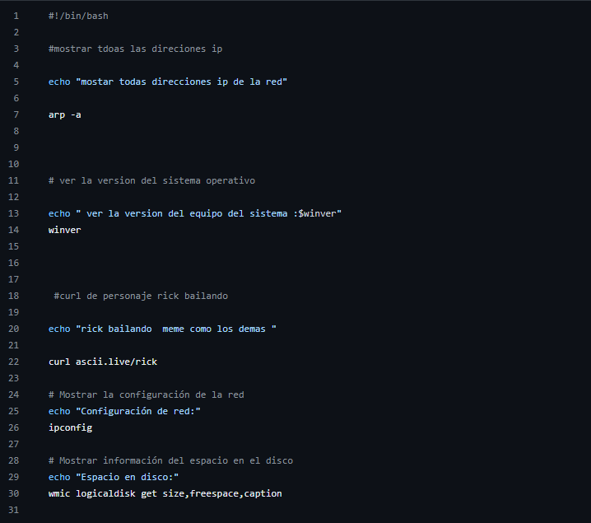

1. Inicializar repositorio local para este proyecto nombre carpeta con el nombre del script seguido de su iniciales (nombre)

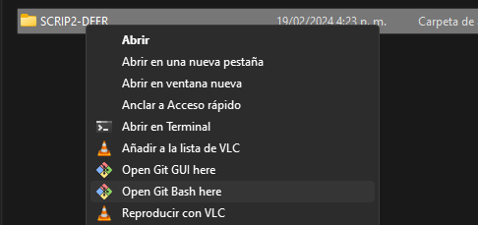

1. Para las 3 primeras funciones crear una brach

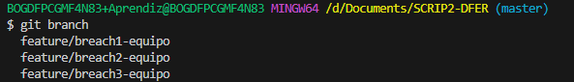

1. Mergear el brunch #3 en master



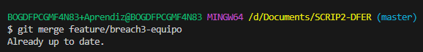

1. Compartir el repositorio con otro usuario

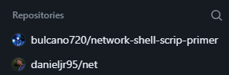

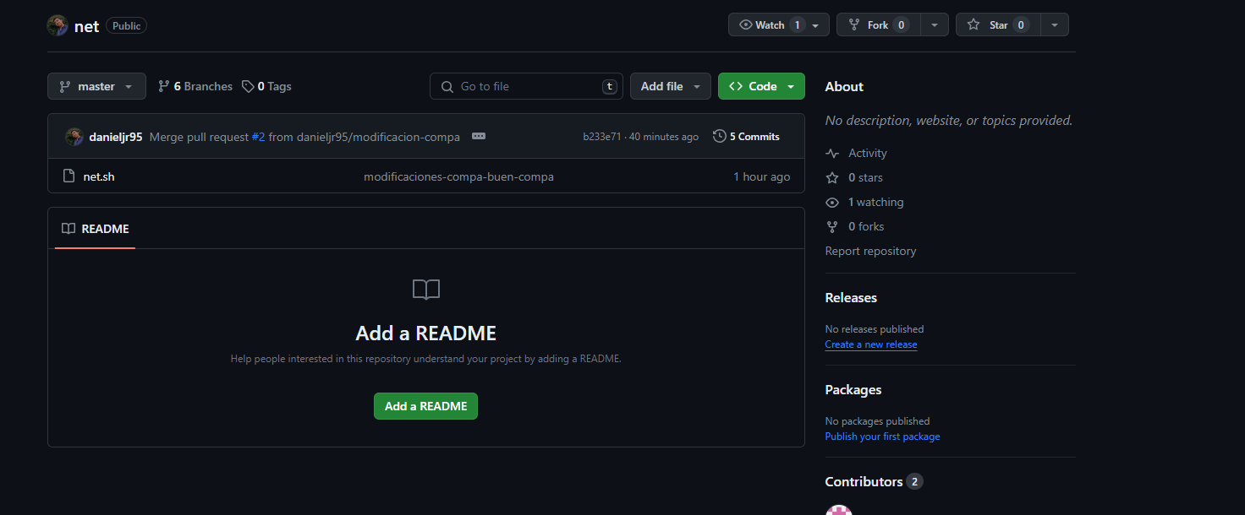

1. El otro usuario (crear otros 2 funciones en bronch independientes

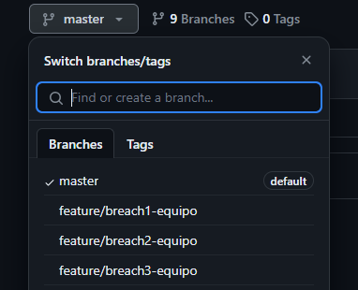

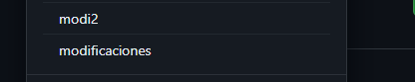

1. Por cada función creada el usuario deberá realizar un pull requets

